Exercícios de normalização
- A tabela abaixo está violando a 1FN? Se sim, normalize-a.

A chave primária da tabela é (Codigo do Projeto, Codigo do Empregado)

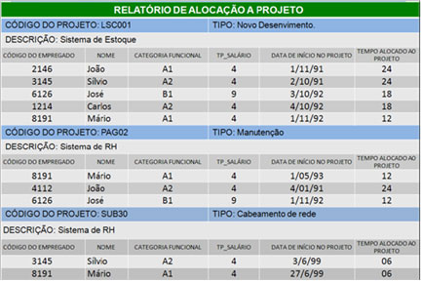

- A tabela abaixo está violando a 2FN? Se sim, normalize-a.

A chave primária da tabela é (Matricula, CodCargo)

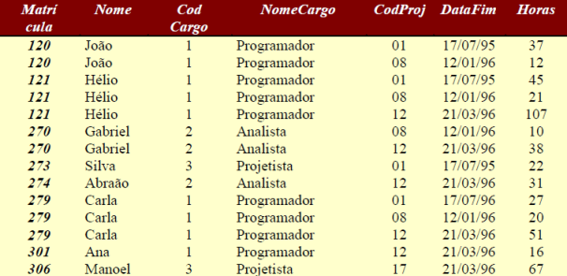

3. Considere a tabela abaixo, não necessariamente normalizada. Esta tabela foi obtida a partir de um documento que lista, para cada inscrito:

1. seu nome;
2. dados das questões que ele respondeu no exame de ingresso;
3. suas preferências de orientação.

Tabela (NumeroInscr,NomePess,(NumeroQuestao, TipoQuestao, Certa),(NoLinha,NoOrient,NomeLinha))

As dependências funcionais que existem nesta tabela são as seguintes (use-as quando, e se, necessário):
(NumeroInscr)->NomePess
(NumeroQuestao)->TipoQuestao
(NumeroInscr,NumeroQuestao)->Certa
(NoLinha)->NomeLinha

- Diga em que forma normal encontra-se a tabela.
- Mostre as transformações intermediárias, se necessário:
ÑN -> 1FN
1FN -> 2FN

